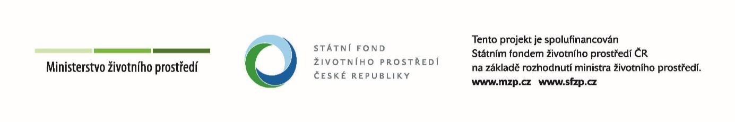

Vybudování chodníku v obci Podmolí ojetu
Projekt byl podpořen z Národního programu Životní prostředí zaměřený na podporu obcí v národních parcích, a to v rámci výzvy č. 9/2018. Realizací projektu došlo k vybudování chodníku v délce 186 m podél místní komunikace, po níž vede cyklotrasa Znojemská a která se napojuje na dálkovou cyklotrasu Železné opony (EV13). Vybudováním chodníku byla také zvýšena bezpečnost pohybu občanů, pěších turistů a osob se sníženou pohyblivostí.

Celkové způsobilé výdaje: 714 925 Kč Realizace projektu:
Výše příspěvku SFŽP ČR: 607 686 Kč Zahájení: říjen 2020
Výše příspěvku žadatele: 107 239 Kč Ukončení: červenec 2021

